Windows环境搭建：

1. 下载python3最新的安装包进行安装（点下一步的时候注意，除了debug相关的都勾上，千万要把pip的勾上，还有加入PATH路径的选项也勾上）

2. 打开管理员权限的命令行，pip install django

Linux环境搭建：

1. 一般发行版都有自带python，但是较老的发行版自带的是python2，所以需要安装python3，各个发行版的包管理工具（比如yum、dnf、apt-get、emerge、pacman等）都不同，根据情况决定，实在不行了到官方下源码包编译。

2. sudo pip install django

注意：

由于pip命令需要到国外网站下载包，可能会失败，所以要么翻墙之后执行，要么失败之后再多执行几次。

以下所有命令都需要在命令行中切换到dormitory目录执行。

开启测试服务器：

切换到dormitory目录下，执行命令python manage.py runserver，然后不要关闭命令窗口。

进入管理界面：

在浏览器中输入http://127.0.0.1:8000/admin，进入管理员登录界面。

用户名为root，密码是wuchangligong，可以执行python manage.py changepassword root来修改密码，也可以执行python manage.py createsuperuser来新增一个管理员帐号。当然这些操作也可以在登录到管理员界面之后在页面中进行操作2333。登录之后管理员界面如下，管理员界面可以直接对数据进行一切操作！！！

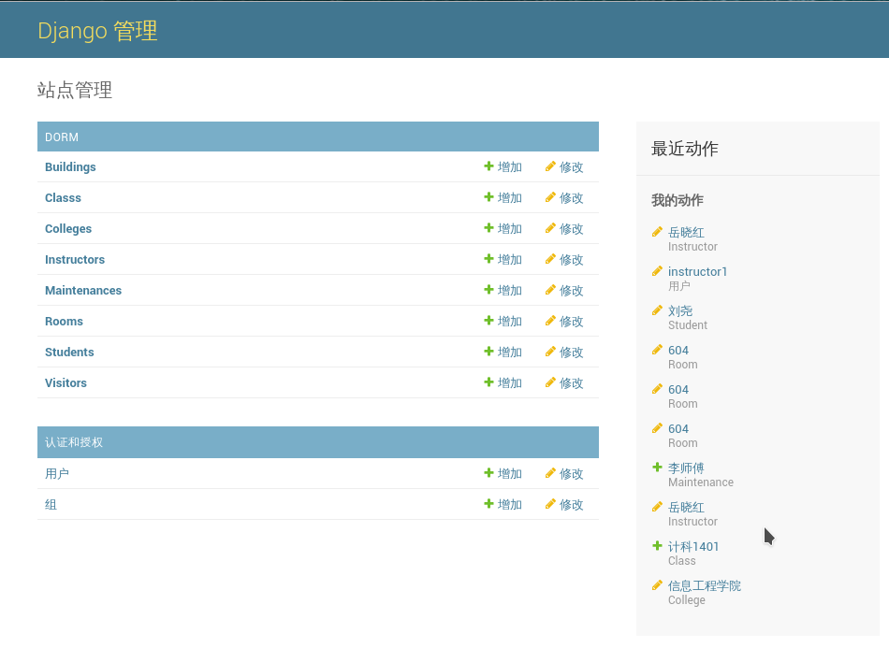

点击页面中的“用户”，可以查看已经存在的用户，已有用户密码都是yottaliu

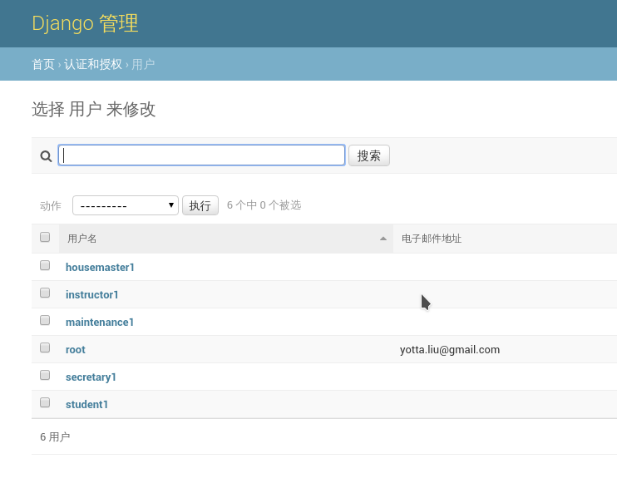

查看到用户名之后，从管理员界面注销

在浏览器中输入http://127.0.0.1:8000/dorm/login.html，进入业务系统界面。输入刚才查看的用户名和密码登录，系统会自动识别用户身份对应到学生，宿舍管理员，维护人员，辅导员，书记。之后便可进行操作。

退出系统：

在命令行中按Ctrl+C即可退出。